Felhasználói dokumentáció

Szükséges komponensek
- Telefon, amire telepítve van a vezérlő alkalmazás
  - Tesztelés esetén lehet használni a Serial Bluetooth Terminal appot is
- Maga az Arduino projekt
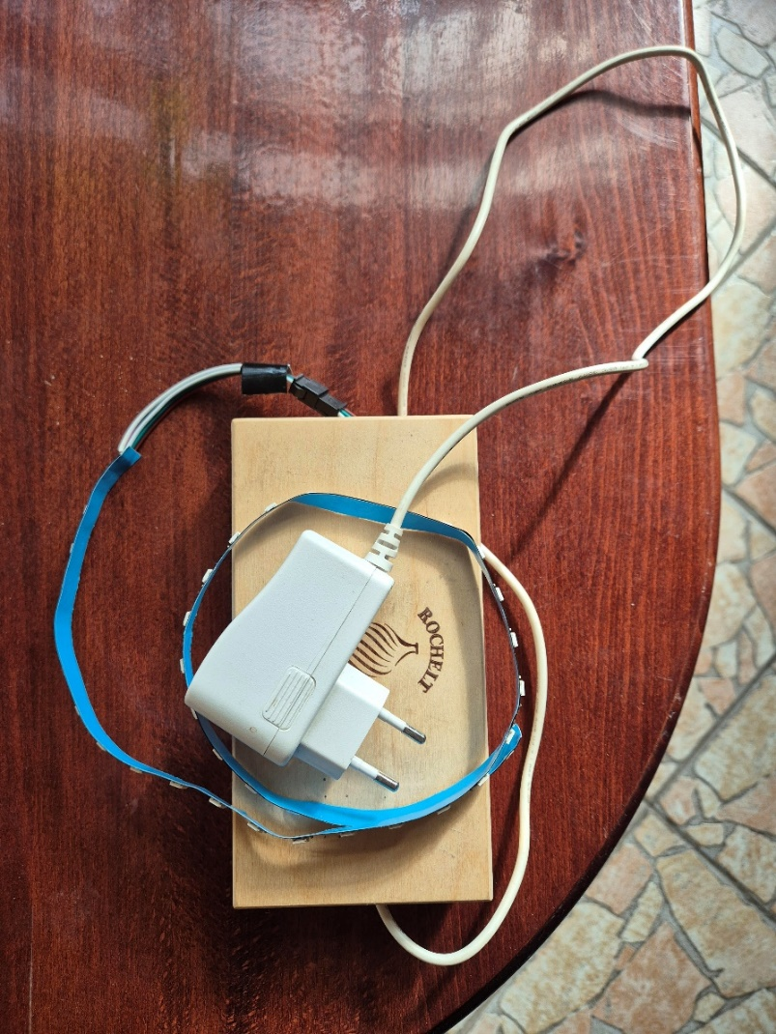

Telefonos alkalmazás használata
- Első lépésként adjunk áramot a projektnek.
- Ezután kapcsoljuk be a Bluetooth-t a telefonon és párosítsuk össze a LED elnevezésű Bluetooth eszközzel

A párosítás során szükséges jelszót megadni, ez alapértelmezetten 1234 vagy 0000
- Sikeres párosítást követően indíthatjuk az alkalmazást. Indítást követően ez a felület fogad minket:
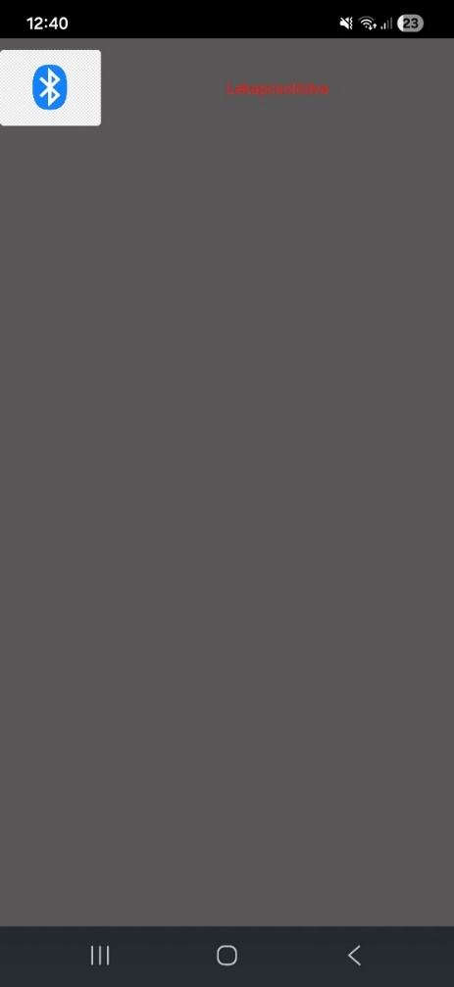
- Bal felső sarokban nyomjuk meg a Bluetooth ikonnal elátott gombot, ekkor megjelennek a párosított eszközeink listája:
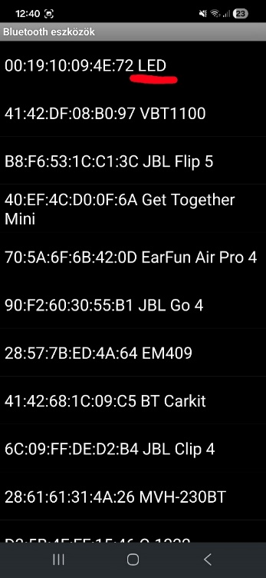
Válasszuk ki a LED eszközt.
- Sikeres csatlakozás esetén az alkalmazás visszadob a fő felületre, ahol már lehetőségünk van irányítani a led szalagot:
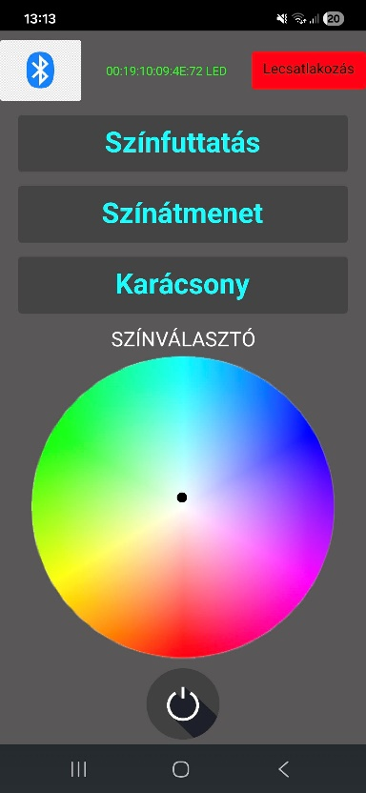
A felületen található funkciók:
- Lecsatlakozás gombra kattintva le tudunk csatlakozni az aktuálisan csatlakoztatott Bluetooth eszközről
- Színfuttatás funkció
  - A led az elejétől a végéig 10-es csoportokban felkapcsolódnak. Egyszerre mindig csak 10 led ég, miközben a led színe folyamatosan változik. Videó: Szinfuttatas.mp4
- Színátmenet
  - Az összes led ég, miközben a színek váltakoznak. Videó: Szinatmenet.mp4
- Karácsony
  - Páros és páratlan indexű ledek váltakozása, először minden páros indexű led ég, majd elhalványulva elalszik miközben minden páratlan kezd el égni és ezt így felváltva. Videó: Karacsony.mp4
- Színválasztó
  - A színválasztó képre kattintva vagy a színválasztó közepén található kis fekete gombbal van lehetőségünk egy bizonyos szín beállítására.
- Kikapcsoló gomb
  - A gomb megnyomásával “feketére” állítjuk a ledek színét, azaz kikapcsoljuk.

Fejlesztői dokumentáció

Telefonos alkalmazás kódja
Bluetooth kezelés
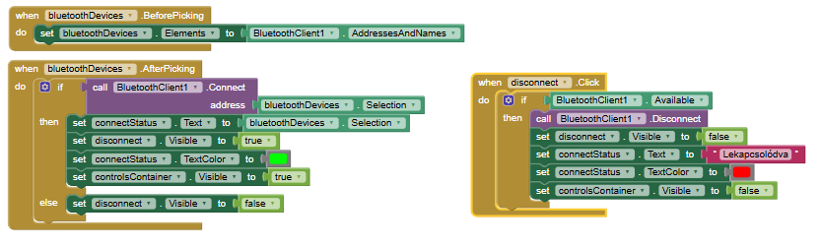
A BluetoothDevices nevű komponens egy lista, amit rögtön feltöltök a párosított eszközök MAC-címével és nevével.
Ezzel együtt megjelenik a Lekapcsolódás gomb is.
Miután a listából kiválasztunk egy eszközt és sikeresen csatlakozunk rá, a led funkciók (gombok, színválasztás) felületet láthatóvá teszem és megjelenítem az éppen aktuális eszköz MAC-címét és nevét.
Gombok
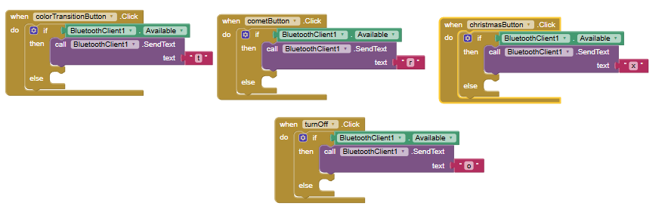
Mindegyik gombnyomás elküld egy karaktert a Bluetooth eszköznek.
- cometButton (Színátmenet) elküldi az ‘r’ karaktert.
- colorTransition (Színátmenet) elküldi a ‘t’ karaktert.
- christmasButton (Karácsony) elküldi az ‘x’ karaktert.
- turnOff (Kikapcsoló gomb) elküldi az ‘o’ karaktert.
Színválasztás
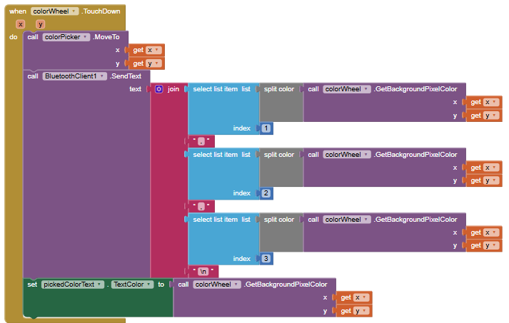
Akkor fut le ez a kód, amikor a színválasztóra rábökünk.
Ekkor a színválasztó található gombot is áthelyezi arra a területre, ahova böktünk.
Amikor rányomunk a színválasztóra, akkor a megadott pixel színét (rgb-ben) visszakapjuk x és y koordináta alapján, amit összefűzök vesszőkkel és a végén egy \n karakterrel. pl.: Rányomunk egy színre, akkor ezt küldjük el a Bluetooth-on keresztül: vörös szín értéke, zöld szín értéke, piros szín értéke\n

Amikor a kis gombot mozgatjuk a színválasztón, akkor a Dragged funkció beállítja a gomb új helyzetét.
A TouchUp funkció ugyanúgy elküldi a Bluetooth eszköznek a beállított rgb színt.

Hardware

Szükséges elektronikai eszközök
- Tápegység
  - 5V, áramerrőség: 2.5 A.
- Arduino UNO
  - Ebben a projektben az UNO R3-as verzióját használom
- HC-05 bluetooth modul
- WS2812b led (40db)
- 330Ω, 2.2kΩ és 4.7kΩ ellenállások
- Jumper vezetékek

Elektronikai eszközök összekapcsolása
Az egyszerűség kedvéért thinkercad-ben összeraktam egy kis projektet, amin keresztül bemutatom a kapcsolást.
A thinkercad nem tartalmaz Bluetooth modult, ezért ezt egy sima led helyettesíti.
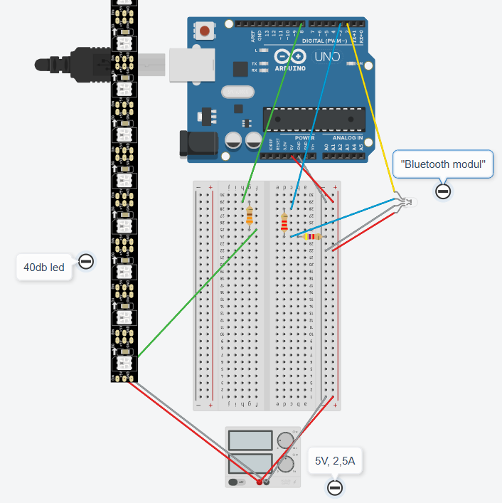
Tápegység
- A 40 db led közvetlenül a tápegységbe van bekötve és nem a szerelőlapon keresztül.
Ez biztosítja, hogy nagyobb áram felvétele esetén ne történjen feszültségingadozás.
  - 1db led áramfelvétele max 60mA, jelen esetben ebből 40db van, így ez 2400mA.
  - A szerelőlap sínei általában nem bírnak ekkora áramot, hosszabb távon a sínek felmelegedhetnek, a burkolat megolvadhat.
  - Az Arduino UNO és Bluetooth modulnak sokkal kevesebb szükséges, így amikor hirtelen nagy áramot kap a sín a ledek miatt az Arduino resetelhet vagy a Bluetooth lekapcsolódhat (ez meg is történt velem, amikor a ledeket is a sínen keresztül kötöttem be).
Ezért ajánlott a ledeket közvetlenül a tápegységbe bekötni, az Arduinot és a többi modult elkülönítve a szerelőlapon!
LED
- A ledek közvetlenül vannak összekötve a tápegységgel.
- A lednek a DIN pinje az Arduino 8-as pinjébe csatlakozik egy 330Ω-os ellenálláson keresztül. Az ellenállás nem kötelező, de erősen ajánlott jelstabilizálásra és jelvédelemre.
Arduino UNO
- Az Arduino UNO ugyanettől a tápegységtől kapja az áramot csak a szerelőlapon keresztül.
A tápegység pozitív vezetéke az Arduino 5V pinjébe csatlakozik, a negatív vezeték pedig a GND pinbe.
Bluetooth modul
- A Bluetooth modul VCC vezetéke a tápegység pozitív vezetéke csatlakozik. A modul 3.3V – 6V feszültségre van tervezve, így az 5V megfelelő.
- A tápegység negatív vezetéke a Bluetooth modul GND pinjébe csatlakozik.
- A Bluetooth TX (Transmit) pinje az Arduino 2-es pinjébe csatlakozik.
  - A kódban az Arduino 2-es pinje RX-ként van értelmezve (Bluetooth ide küld, Arduino itt fogad adatot)
- A Bluetooth RX (Receive) pinje az Arduino 3-as pinjébe csatlakozik egy feszültségosztón keresztűl.
  - A Bluetooth RX pinje 3.3V logikai szintet vár, viszont az Arduino pinjei 5V-on küldenek jelet. Feszültségosztás nélkül hosszabb távon akár károsodhat is a Bluetooth modul!
A feszültségosztóhoz egy 2.2kΩ és 4.7kΩ ellenállásokat használok.
Arduino 3-as pinből a vezeték csatlakozik a 2.2kΩ ellenállás egyik lábával.
A 2.2kΩ sorosan kapcsolódik a 4.7kΩ-os ellenállással, aminek az egyik lába össze van kötve a GND-vel.
A két ellenállás közti ponton így létrejön a kb 3.3V-os feszültség, így a két ellenállás között helyeztem el a vezetéket, ami csatlakozik az Bluetooth RX pinjéhez.
  - A kódban az Arduino 3-as pinje TX-ként van értelmezve.

Szoftver

Setup
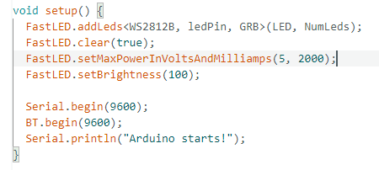
A ledek irányításához FastLED könyvtárt használok, a setup-ban beállítom a FastLED-et a ledek adataival, illetve elindítom a Bluetooth-t.

Loop
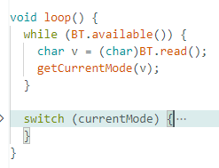
Amikor küldünk egy adatot a Bluetooth-nak, akkor lefut a getCurrentMode metódus, ami feldolgozza a beolvasott adatot és beállítja az aktuális funkciót.
Az aktuális funkciók lehetséges értékei: OFF, RUNCOMET, CHRISTMAS, COLORPICK,
NONE
getCurrentMode folyamatábra:
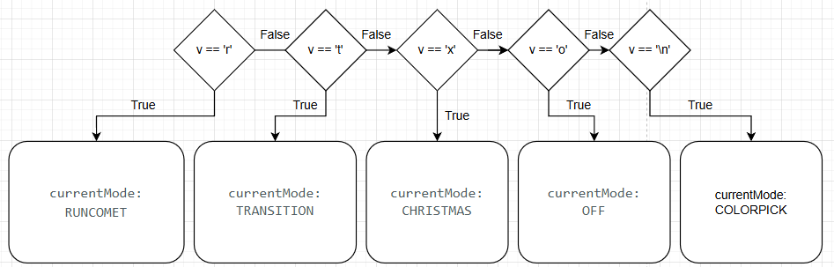
A beolvasás után a currentMode értéke alapján lefuttatjuk a kiválasztott funkció függvényét.
- RUNCOMET esetében lefut a comet() függvény
- TRANSITION esetében lefut a colorTransition() függvény
- CHRISTMAS esetében lefut a christmas() függvény
- COLORPICK esetében lefut a setColorFromString(const String& msg) függvény
- OFF esetén a ledet kikapcsoljuk

LED funkciói

Színfuttatás – RUNCOMET – comet()
Változók:
lastFrame és transitionComet = A két változót arra használom, hogy meghatározzuk mikor kell a következő animációt elindítani.
A transitionComet-el lehet állítani, az animáció sebességét.
groupSize = Mennyi led égjen egyszerre
idx = Melyik ledet kell éppen felkapcsolni
- Figyelni kell arra, hogy az idx ne okozzon indexelési problémákat.
  - Az idx nem lehet negatív: while(idx < 0) idx += NumLeds;
  - Az idx nem indexelhet túl a led tömbön: LED[idx % NumLeds]
hue = Meghatározza a led színét, ami minden egyes animáció után változik.
stepIdx = Ez a változó lépteti tovább folyamatosan a ledeket.

Színátmenet – TRANSITION – colorTransition()
Változók:
lastFrame és transitionColor = Animáció sebességének meghatározása. A transitionColor-al tudjuk állítani az animáció sebességét.
FastLED könyvtár fill_solid() funkciója beállítja egy adott színre az összes ledet.
hue = Meghatározza a led színét, ami minden egyes animáció után változik.

Karácsony – CHRISTMAS – christmas()
Változók:
lastXmas és xmasInterval = Animáció sebességének meghatározása. Az xmasInterval-al tudjuk állítani az animáció sebességét.
switchLeds=
xmasPhase
xmasStep
holdOnFrames
holdOffFrames
holdCnt
XmasHoldState

Színválasztó – COLORPICK – setColorFromString()
Bluetoothon keresztül kapunk egy rgb színösszeállítást, amit be tudunk állítani az összes lednek.
Példa adat: 210,134,110
Ezt feldolgozzok úgy, hogy az első szín az r, a második a g, a harmadik pedig a b.
fill_solid-al beállítjuk az rgb színt a lednek.

